Психолого-педагогическое сопровождение

На основании приказа # 520-п от 02.09.2022г. Министерство образования и науки республики Ингушетия в ГБОУ «СОШ с.п. Гейрбек-юрт» с 08.09. по 15.09. была организована и проведена работа по формированию позитивного отношения к социально-психологическому тестированию ( СПТ) обучающихся в данной школе. Руководителем образовательной организации издан приказ [«О создании комиссии по организации и проведению социально-психологического тестирования»](http://sosh3kantyshevo.ru/wp-content/uploads/2022/09/image-16-09-22-07-51-1-1.jpeg). Сотрудники психологической службы провели информационно-мотивационную работу среди обучающихся, классных руководителей, выступили на классных родительских собраниях. В ходе этой работы были разъяснены принципы конфиденциальности, ненаказуемости, добровольности. На время проведения СПТ создан совет старшеклассников, который будет принимать активное участие в мотивационных мероприятия. На стенде «Уголок психолога» размещены информационные материалы о тестировании, где обоснована актуальность СПТ как психо-профилактической меры.

**Информация о проделанной работе ГБОУ «СОШ с.п. Гейрбек-юрт»**

25.10.2022г. педагогом-психологом Дарсиговой Х.З. в 4-х классах было проведено развивающее занятие с элементами тренинга «Здоровый образ жизни».

**Цели:** расширение знаний учащихся о здоровье, здоровом образе жизни, о значении здоровья человека для каждого и общества в целом; формирование ценностного отношения к своему здоровью, ответственного поведения в отношении своего здоровья.

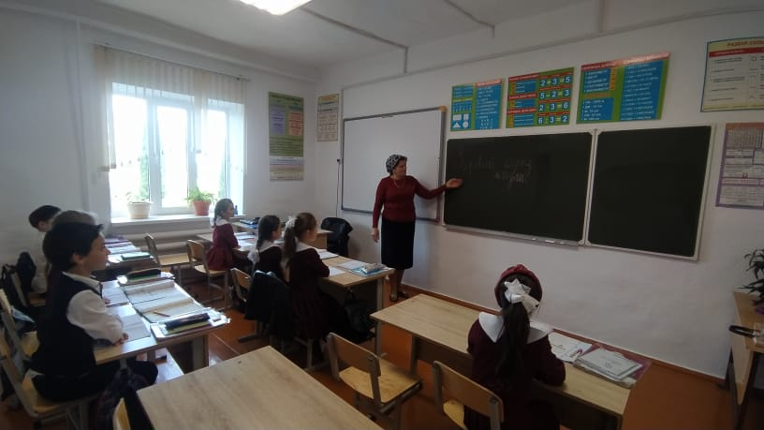

**Информация**

**о проделанной работе ГБОУ «СОШ с.п. Гейрбек-юрт»**

24 сентября 2022г. в 10:00 в ГБОУ «СОШ с.п. Гейрбек-юрт» было проведено мероприятие **«Нет наркотикам! Я выбираю жизнь!»** для обучающихся 8-11 классов, направленное на профилактику наркомании и пропаганду здорового образа жизни.

В мероприятии приняли участие школьный психолог –Дарсигова Х.З..; зам. директора по УВР – Цечоева М.М.., учитель истории религий – Ховтиев А.О., медсестра – Аксагова Э.Т. **Целью** мероприятия было предостеречь подростков от употребления наркотиков, показать пагубность их воздействия на организм человека на примерах знаменитых певцов, музыкантов, актёров, умерших от передозировки наркотиков, а также на примерах простых людей. Ребята узнали о психической и физической зависимости от наркотических средств, возникающей, как правило, уже с первого раза, о правилах поведения, чтобы случайно не оказаться под воздействием наркотиков, о видах группового давления– чтобы знать, и не поддаться на провокации, суметь противостоять, об административной ответственности за незаконный оборот наркотиков, употребление наркотиков без назначения врача; об уголовной ответственности за распространение, хранение, изготовление наркотических веществ (ст. 229 Уголовного Кодекса РФ – ответственность наступает уже с 14 лет).

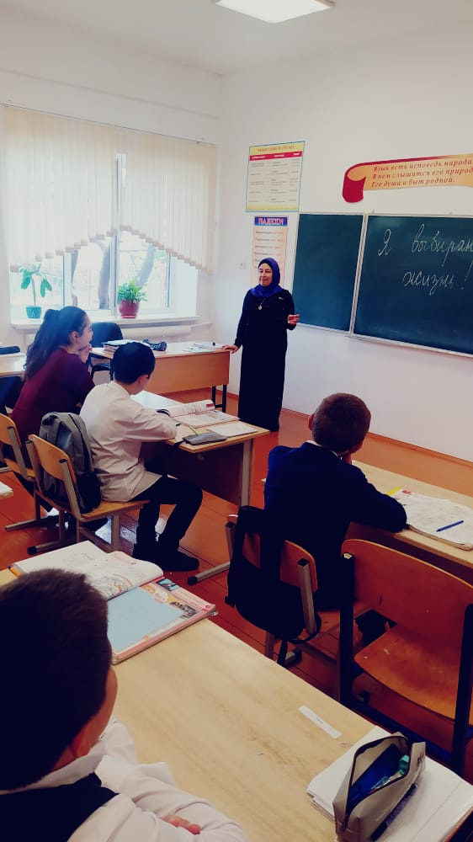

**Информация**

**о проделанной работе ГБОУ «СОШ с.п. Гейрбек-юрт»**

17 сентября 2022 года в ГБОУ «СОШ с.п. Гейрбек-юрт» прошло мероприятие по профилактике терроризма и экстремизма, наркомании и употребления ПАВ в молодежной среде. В мероприятие приняли участие представители духовенства – имам с.п. Гейрбек-юрт Гелисханов Мусса и наиб Ховтиев Осман, психолог и родительская общественность.

**Цели** данного мероприятия:

¬ сдерживание вовлечения школьников в использование ПАВ за счет пропаганды здорового образа жизни, формирования антинаркотических установок;

¬ вовлечение учащихся и родителей в процесс участия в противодействии террористическим и экстремистским проявлениям;

¬ совершенствование информационно-пропагандистской и воспитательной работы, направленной на профилактику и предупреждение террористических и экстремистских проявлений, а также употребления ПАВ.

Среди многочисленных факторов, способствующих вовлечению молодежи в группу риска, ведущую роль играют особенности формирования и воспитания молодого человека, его личные особенности, характер взаимоотношения с окружающими. Общим для всех лиц, составляющих группу риска, является определенная психологическая незрелость, вообще свойственная подростковому возрасту, но проявляющаяся в более выраженной форме. И чтобы избежать попадания подростков в трудную жизненную ситуацию, необходимо их предупредить с помощью проведения различных профилактических мероприятий, чтобы привлечь внимание обучающихся к одной из самых важных проблем общества, показать, что зло может коснуться и их, научить, как ему противостоять.

